МБДОУ д/с №34 «Чиполлино» р.п. Выездное

**Конспект ООД**

**«Божья коровка»**

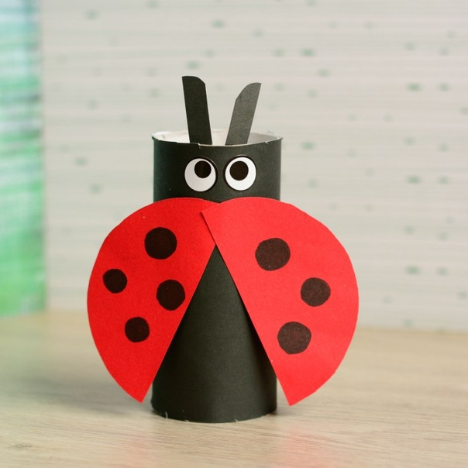

Выполнила:

Воспитатель

Кокарева О. С.

2021

**Цель:** расширение экологического сознания посредством организации ручного труда из бросового материала (втулок).

З**адачи:**

**Образовательные:**

* расширять представление детей о способах использования бросового материала (втулок);
* закреплять знания о видах бросового материала (бумага-пластик);
* закреплять знания о приметах весны;

**Развивающие:**

* развивать умение правильно и безопасно пользоваться ножницами;
* развивать навыки работы с бросовым материалом;
* развивать моторику;
* развивать навык складывания пополам прямоугольника;
* развивать навык вырезания из квадрат круга;

**Воспитательные:**

* воспитывать бережное отношение к природе;
* воспитывать аккуратность, усидчивость;

**Способы:** сюрпризный момент,беседа, художественное слово, рассматривание, игра «Сортируем мусор», физкультминутка, показ, пальчиковая гимнастика, изготовление объемной поделки, прослушивание музыкальных композиций, рефлексия, танец «Дружба».

**Оборудование:** пластиковый и бумажный мусор, телевизор с весенней заставкой, корзины с мусорными пакетами и соответствующими значками, божья коровка из большой бумажной втулки, музыкальная колонка, музыкальная запись П.И. Чайковский «Весна. Март», веселая музыка для игры, песня группы «Барбарики»-«Дружба»; на каждого ребенка: маленькая бумажная втулка, оклеенная черной бумагой; 2 белых бумажных овала; черный бумажный прямоугольник 1 см на 8 см; красный бумажный прямоугольник 4 см на 10 см; восковой мелок; подставка под кисть; кисть; баночка с клеем; салфетка; клеенка.

**Предварительная работа:** беседа «Не засоряй природу»,рассматривание божьих коровок, конструирование из втулок, рассматривание иллюстраций на весеннюю тематику, вырезание овалов из прямоугольников, игра «Что из чего сделано?», беседа «Что такое бросовый материал?», просмотр презентации «Как беречь природу».

**Ход ООД:**

**На полу лежит мусор (втулки, бутылки, фантики, коробки).**

**На телевизоре заставка на весеннюю тематику.**

Воспитатель: Ребята, сегодня я хочу пригласить вас на прогулку. Скажите, а какое время года скоро наступит?

Дети: Весна.

Воспитатель: А какие весенние приметы мы знаем?

Дети: День становится дольше, солнышко сильнее греет, тает снег и др…

Воспитатель: И вот в один из таких теплых дней солнышко разбудило… А вот кого оно разбудило вы узнаете, отгадав загадку:

На зелененьком листочке кто-то красненький сидит.

Спинка-крылья в черных точках…

Замерла, как-будто спит.

Посидела, посидела…

Вверх взвилась и улетела.

Симпатичная плутовка,

Эта…

Дети: Божья коровка.

**Показывает божью коровку, сделанную из втулки.**

Воспитатель: Правильно. Посмотрите, какая красивая божья коровка к нам сегодня прилетела в гости. Давайте внимательно ее рассмотрим. Что есть у божьей коровки?

Дети: Туловище (тельце), крылья, усики, глазки.

Божья коровка: Здравствуйте, ребята.

**Дети здороваются.**

Божья коровка: Всю зиму я пряталась под корой дерева, но вот солнечный лучик разбудил меня, и я полетела сюда, на свою любимую полянку. Но что же я увидела. За долгую зиму люди набросали так много мусора. Полянка была такой красивой, а теперь здесь грязно и неприятно.

**Божья коровка плачет.**

Воспитатель: И правда, ребята, оглянитесь вокруг. Как здесь много мусора. Ребята, как нам помочь божьей коровке?

Дети: Нужно собрать мусор…..

Воспитатель: Ну конечно. Вы готовы помочь нашей гостье?

Дети: Да

Воспитатель: Тогда приступаем. Но сначала его нужно сортировать.

**Показывает корзины с соответствующими знаками.**

**Дети по веселую музыку собираю мусор, складывают его** **в 2 корзины.**

Божья коровка: Ребята, спасибо вам большое. Теперь на моей полянке стало так чисто и красиво.

Воспитатель: Мы были рады тебе помочь, божья коровка. А нам пора возвращаться к себе в группу.

Божья коровка: Как же так! Вы сейчас уйдете, и я останусь совсем одна? Мои подружки еще не проснулись. Как же мне будет грустно остаться одной.

Воспитатель: Нехорошо, ребята, оставлять божью коровку одну. Как же нам ей помочь?

Дети: Нужно сделать ей подружек.

Воспитатель: А как мы можем их сделать?

Дети: Вылепить из пластилина, нарисовать, склеить из бумаги.

Воспитатель: Но у нас ничего этого нет. Только вот гора мусора. Может нам что-нибудь пригодится для работы?

**Дети рассматривают мусор. Приходят к выводу, что можно использовать втулки для изготовления божьих коровок.**

Воспитатель: Теперь нам нужно попасть в наш детский сад. Для этого нужно сказать волшебные слова.

Физкультминутка:

Быстро встали, улыбнулись.

Выше, выше потянулись.

Ну-ка, плечи распрямите,

Поднимите, опустите.

Вправо, влево повернитесь,

Рук коленями коснитесь.

Сели, встали, сели, встали,

И на место убежали.

**Дети садятся на свои места.**

Воспитатель рассказывает и показывает этапы изготовления божьей коровки: сначала мы изготовим глазки-рисуем черным карандашом зрачки на белых кружочках, получаем глазки, потом приклеиваем их на самый верх нашей втулки. Под глазами приклеиваем улыбку. Затем делаем усики-складываем пополам длинный черный прямоугольник, разрезаем по линии сгиба, полученные усики приклеиваем над глазками. Для крыльев берем красный прямоугольник, складываем его пополам, отрезаем углы, получаем круг, разворачиваем его, на одной стороне рисуем черные круги, на линию сгиба другой стороны наносим клей, приклеиваем крылья под глазками. Наша божья коровка готова.

Воспитатель: Перед тем, как приступить к работе нам нужно потренировать наши пальчики.

Пальчиковая гимнастика:

По цветку ползет букашка,  
(выставить из левого кулака указательный палец и мизинец — это «усы» божьей коровки)  
На ней красная рубашка.  
(накрыть спинку божьей коровки правой ладонью)Маленькая крошка,  
(правой рукой погладить божью коровку)На спине горошки.  
(указательным пальцем правой руки «ставить» точки на «спинке» божьей коровки)

Воспитатель: Теперь вспомним правила работы с ножницами, кистью и клеем.

**Дети вспоминают правила, приступают к работе под музыку.**

**Воспитатель помогает тем, кто испытывает затруднения.**

Воспитатель: Вот и готовы наши божьи коровки. Давайте вернемся на полянку и посадим их на травку.

**Дети рассаживают на полу своих божьих коровок, любуются ими.**

Воспитатель: Ребята, а какие добрые дела мы сегодня с вами сделали?

Дети: Мы убирали мусор, делали друзей для божьей коровки.

Воспитатель: А из чего мы их делали?

Дети: Из втулок, из мусора.

Воспитатель: Посмотрите, какие мы молодцы. Мы не только убрали мусор с полянки, но и нашли ему применение, мы сделали из мусора красивых божьих коровок, подружек для нашей новой знакомой. А что мы будем делать с оставшимся мусором?

Дети: Выкинем.

Воспитатель: Но когда мы выкидываем мусор, мы загрязняем природу. А из этих ненужных вещей мы можем сделать много полезного. Мы оставим эти корзины в группе, накопим побольше фантиков, бутылок, коробок, и я научу вас делать из этого мусора много красивых и полезных вещей.

**Оставляют корзины с мусором в группе.**

Воспитатель: А сейчас давайте станцуем для наших божьих коровок танец дружбы.

**Танец под песню Барбариков «Дружба»**